|  |
| --- |
| Elmer Lukas, Heidt Christina, Treichler Delia  1. Dezember 2011 |

|  |
| --- |
| Studienarbeit |
| 3D |
|  |



# Dokumentinformationen

## Änderungsgeschichte

|  |  |  |  |
| --- | --- | --- | --- |
| Datum | Version | Änderung | Autor |
| 01.12.2011 | 1.0 | Erste Version des Dokuments | lelmer |

## Inhaltsverzeichnis

1 Dokumentinformationen 1

1.1 Änderungsgeschichte 1

1.2 Inhaltsverzeichnis 1

2 Funktionale Anforderungen 2

3 Nichtfunktionale Anforderungen 3

3.1 Funktionalität 3

3.1.1 Angemessenheit 3

3.2 Zuverlässigkeit 3

3.2.1 Fehlertoleranz 3

3.3 Benutzbarkeit 3

3.3.1 Verständlichkeit & Erlernbarkeit 3

3.3.2 Bedienbarkeit 3

3.3.3 Attraktivität 3

3.4 Effizienz 4

3.4.1 Zeitverhalten 4

3.5 Änderbarkeit & Wartbarkeit 4

4 Design Constraints 5

5 Zugänglichkeit (Accessibility) 6

# Übersicht

## Problem

In der Übersicht bei den Project Notes muss erkannt werden, dass nach unten oder oben gescrollt werden kann. Zusätzlich wäre es schön, wenn man die Anzahl Project Notes einfach erkennen und abschätzen könnte.

## Idee

Durch eine 3D Ansicht der Project Notes kann durch den 3D Effekt erkannt werden, dass im Hintergrund noch weitere Project Notes existieren. Da die Project Notes im Hintergrund kleiner werden, kann auch die Anzahl ungefähr abgeschätzt werden, wobei man die fokussierten Project Notes immer noch grösser darstellt.

# Ansatz

Um eine Lösung zu erarbeitet, wurde zuerst ein sehr genereller Ansatz gesucht. Dieser wurde dann über mehrere Schritte verfeinert.

## Genereller Ansatz

Als Grundlage wurde die Perspective Wall [chi91] genommen. Das sieht grundsätzlich folgendermassen aus:

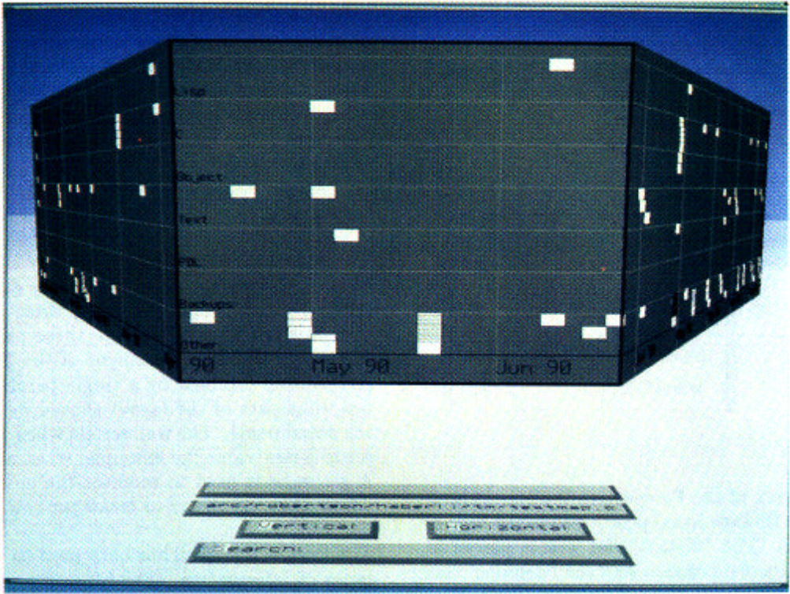

Abbildung 1 - Beispiel einer Perspective Wall, [chi91]

## Ausrichtung

Da die Project Notes von oben nach unten und nicht von links nach rechts gescrollt werden sollen, wurde in einem ersten Schritt die Wall um 90 Grad gedreht. Das sieht dann folgendermassen aus:

<<SKIZZE>>

## Anzahl Elemente und Krümmungen

Die originale Perspective Wall beschränkt sich auf drei verschiedene Spalten: die mittlere Spalte ist flach dargestellt, während die Spalte rechts und links beide perspektivisch verzogen sind.

Da mehr als nur drei Reihen Project Notes dargestellt werden sollen, wurden noch weitere Reihen hinzugefügt, und die Neigung der perspektivischen Verzerrungen angepasst. Geometrisch bedeutet das, dass die Oberfläche der abstrakten 3D Figur von einer flachen Oberfläche zu einer runden Oberfläche wird. Das wiederum heisst, dass die Linien nicht mehr gerade sondern neu rund sind. Folgende Skizze zeigt ein Beispiel auf:

<<Skizze>>

## Ausblenden zu kleiner Project Notes

Damit am unteren Rand der Darstellung nicht zu stark gestauchte Project Notes vorkommen, müssen einige Elemente unten (3D: hinten) ausgeblendet werden. Dies kann z.B. so gemacht werden, dass alle Project Notes, die weniger hoch als 5 Pixel hoch sind, ausgeblendet werden.

# Umsetzung

## Mathematische Grundlagen

Grundsätzlich benötigt man eine Funktion mit zwei Parametern:

X: die Position der X-Achse

Y: die Höhe, auf der die Project Note gezeichnet werden soll.

Skizziert sieht das so aus:

<<SKIZZE>>

Als Ergebnis wird eine Position X‘ und Y‘ zurückgegeben, also die transformierten Positionen der Project Note. Wichtig bei der Berechnung ist, dass die Berechnung möglichst performant sein muss. So muss speziell auf das Laufzeitverhalten geachtet werden, also am besten soll die Berechnung mit O(1) erfolgen. Dies ist mithilfe von Folgen und Reihen möglich:

…..

## Programmierung

So macht es Sinn, dass k-Kolonnen Funktionen zu berechnen, und diese Funktionen dann zu benutzen, um i-Reihen Positionen auszurechnen.

# Weiterentwicklung